**קבוצה .21**

חברי הקבוצה :

• פיראס אלגואברה .319146684

• מוחמד אבו מדיעים .315744821

• עלאא אלדין חונדוקלו .204161491

• אסמאעיל אלנסאסרה .209525922

שם המתרגל : אלכסנדר גפטר.

הפרויקט: אתר אפיון ויזום חכם.

**Github link:** <https://github.com/aladiha/nehool-project>

user stories

state

I as a project manager, I can set my project public or private done

I as a project manager, I can delete the project done

I as an admin, I can fill automatically some sub-sections done

I as a Project Manager, I can download project files done

I as an admin, I can filter project file. done

I can create list of questions to minimize the project’s sections done

I as and admin, I can create project using result filtering done

חלוקת חברי הקבוצה :

• הסקרם מאסטר: אסמאעיל נסאסרה

• הלקוח : אלכסנדר גפטר..

• :DPA פראס אלגואברה.

• מפתיח : עלאא אלדין חנדוקלו.

* מעצב: מוחמד אבו מדיגים

מפגש ראשון:

נפגשנו בספרייה למשך 4 שעות מ 18:00 עד ל 22:00, תוכן המפגש היה על חלוקת עבודה כלומר לקבוע מי הסקרם מאסטר , אחראי בסיס נתונים , הלקוח, המעצב והמפתח.

בנוסף סיכמנו ספרינט שני סגרנו פינות שהיו בספרינט שני .

בחרנו לאיזה סעיפים אנחנו עושים מילוי אוטומטי, סינון וסעיפים

קבועים .

וגם חלוקת תרשימי עיצוב לפי הדרישות.

מפגש שני:

נפגשנו בספרייה למשך 4 שעות מ 18:00 עד ל 22:00 בהתחלת המפגש סגרנו פינות מי

שהצטרך עזרה בחלק שלו עזרנו לו ואז קבענו מטרות חדשות למפגש הבא.

ההתחלנו ללמוד איך משתמשים ב code של יצירת קובץ ועידכון שלו מתוך view ,ועשינו בדיקה על הסעיפים שבחרנו לכל דבר.

לכל STORY USER גזרנו כמה SUBTASKS שאותן רוצים לממש , לדוגמה עצוב הדרישה ,

מימוש הדרישה עצמה, בדיקות וכדומה.

מפגש שלישי:

היה המפגש האחרון לפני סיום הספרינט , דנו בפגישה על מה הבעיות שהיו לנו במשך

התכנות או עצוב ,דנו מה היה עדיף לעשות לפני או מה יהיה טוב לאחרי דרישה מסוימת, נתנו כמה סיכומים עד ליום כלומר מה צריך לשפר לספרינט הבא , ומה כידי לעשות או

לשייך בקצרה לספרינט שלישי.

קשיים:

• בגלל שלכל אחד יש מערכת שעות שונה ,היה קשה קצת לסדר לפגישות שבעיות.

• היה לנו חוסר בתקשורת אחד לשני שזה גרם לאיבוד מעכב בינינו לכן קבענו שעה

ביום לתיאום ציפיות.

• במהלך העבודה הייתה בעיה בחיבור בסיס הנתונים שקרס מסיבה כלשהיא אבל

היה לנו בסיס נתונים לגיבוי שחברנו אותו במקומו.

* בעיה רצינית בחיבור ל Jenkins נפילה בשלב ה build

כעקרון אלו היו הבעיות הכי עיקריות שנתקלנו בהן.

ניהול סיכונים:

|  |  |  |  |  |  |
| --- | --- | --- | --- | --- | --- |
|  | **5**  **Catastrophic** | **4**  **Major** | **3**  **Moderate** | **2**  **Minor** | **1**  **Negligible** |
| **5**  **Almost certain** | **-** | **-** | - | - | - |
| **4**  **Likely** | The questions i aske the user doesn’t show | - | Try to set project private and set it public | Try to set project public and set it private | - |
| **3**  **Possible** | Authorize as an admin and get member access | System failure | Leave a certain project and get deleted from all projects | - | Create a project and get multi creations |
| **2**  **Unlikely** | Automati fill unrelivant sections | Delete a project  And delete another by mistake | **-** | Download a project  But it wont download | Delete a project but it doesn’t delete |
| **1**  **Rare** | Try to log in and get an error | Try to minimize sections but it doesn’t minimize | Filter the wrong sections | Try to log out and not succeed | **-** |

**Key:**

|  |  |
| --- | --- |
| **Extreme** | Extreme risks that are likely to arise and have potentially serious consequences requiring urgent attention |
| **Major** | Major risks that are likely to arise and have potentially serious consequences requiring urgent attention or investigation |
| **Medium** | Medium risks that are likely to arise or have serious consequences requiring attention |
| **Minor** | Minor risks and low consequences that may be managed by routine procedures |

# UML

## Class diagram

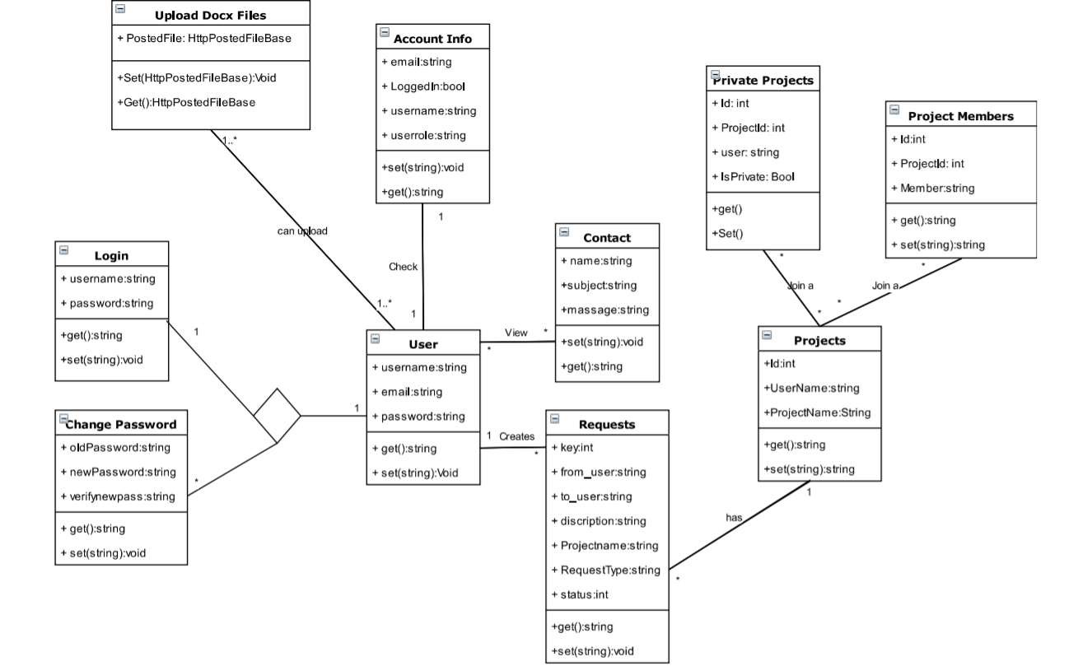

Use Case



# Activity Diagram

# View project

# 

# View request

# 

# Change permission

# 

# Delete project

# 

**Download project**

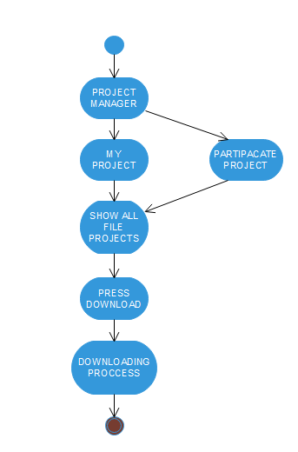

### Autofill/ Filtering files

**Testing**

What are we testing:

1. Change permission

We create a test function that return a boolian statement we change

Public to private if the function returned true the test passed

Same way from private to public function

1. View project

We use a display function that uses the database to get the logged in user projects and returns true if it gets available info and false if not.

1. View requests (accepted and rejected) that I send

We use a display function that uses the database to get the logged in user requests and returns true if it gets available info and false if not.

1. Delete project

We create a project and pass it to delete-project-test function that after the delete checks if the project still exists in the database if not returns true.

1. Download project

We fill a project and download it using download-test functions that check if the name of the project exists in the files directory if it exists returns true.

1. Filtering and autofill

We create a project fill and check if the sections we chose only r included in the project and the autofilled sections are created if so the function returns true.

Notice: there are more requirements that has the same testing functions as the ones mentioned above.